Príma rok primy
Při získávání nových studentů do víceletého cyklu gymnázia často narážíme nejen na mírně řečeno, „nevstřícné“ ředitele základních škol (což je trochu pochopitelné), ale také na obavy rodičů, aby svému dítěti odchodem na gymnázium tzv. „nebrali dětství“. Proto jsem se rozhodl jeden rok primy šestiletého cyklu trochu zmapovat. Průvodní text napsaly studentky primy, nyní již sekundy, Natálie Neklapilová, Vendula Jarošová a Sára Ondráčková.
I když v této části nejsou ještě zdaleka popsány všechny aktivity, které primáni absolvovali (např. exkurzi na Slavkovské bojiště, do Prahy, do Ivančic a Dolních Kounic…), dokázali hlavně zvládnout přechod ze základní školy na školu střední, vyrovnat rozdílnosti vzdělávacích programů svých mateřských základních škol a většina i mít pěkné známky na konci školního roku. Na základě našich přijímacích testů víme, že všichni mají IQ většinou vysoce nad průměrem populace. Je tedy vidět, že naše děti jsou schopny zvládnout mnohem více, než si myslíme. Jen je jim někdy potřeba dát příležitost, například vstupem na naši školu. PhDr. Petr Kroutil
Zahájení školního roku 1. 9. 2015
První školní den. Většina nových žáků se poprvé vydává do námi tak milovaného kopce a po cestě si prohlíží nové tváře, které se za chvíli stanou jejich budoucími spolužáky. Pro všech třicet primánů začíná nová etapa života. Mezi ně patříme i my.
Postupně jsme se s lehkými obavami sešli v naší kmenové třídě. S úsměvem na tváři nás zde přivítala naše nová třídní učitelka Světlana Smejkalová. Obavy se díky ní rychle vytratily a my jsme už tehdy věděli, že se máme na co těšit.
A měli jsme pravdu. Máme mnoho skvělých, společných zážitků.
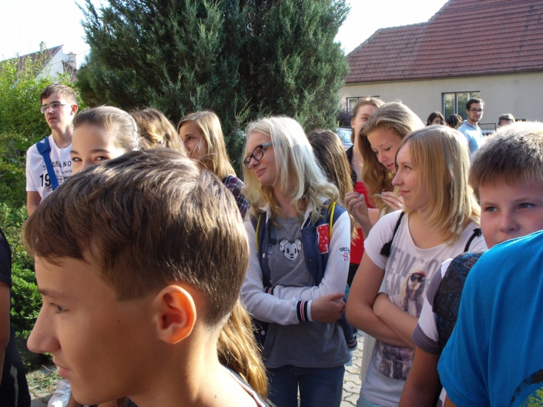
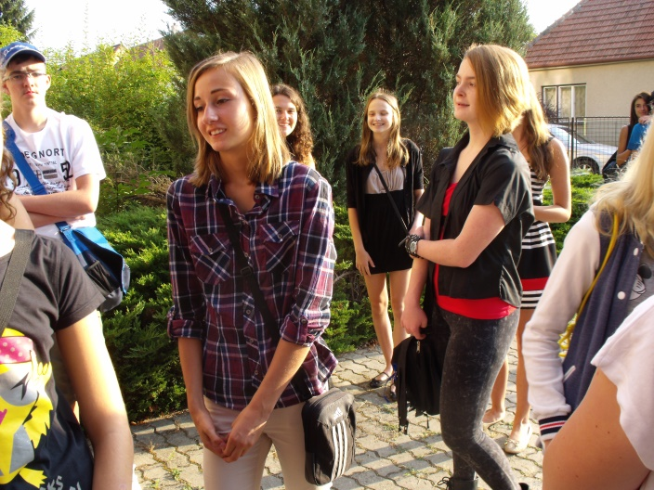

Adaptační kurz primy 2. – 4. 9. 2015
Všechno to začalo adaptačním kurzem, který proběhl v areálu pod Templštýnem. Zde bylo našim cílem se seznámit a více se poznat. Veškeré aktivity tomu tedy odpovídaly. Přes hraní her až po společný výšlap na Templštýn. Navzájem jsme se poznávali a snažili jsme se zapamatovat nová jména. Objevila se naše skrytá kreativita aneb Multifunkční čtyrnožky na scénu (nesnažte se o pochopení).
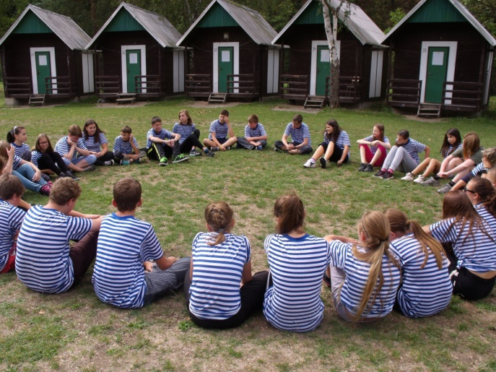
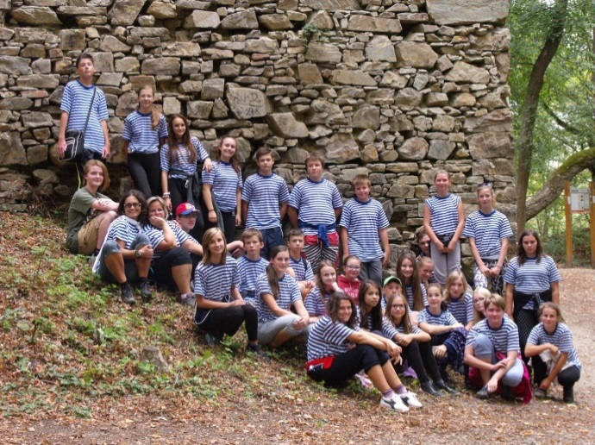

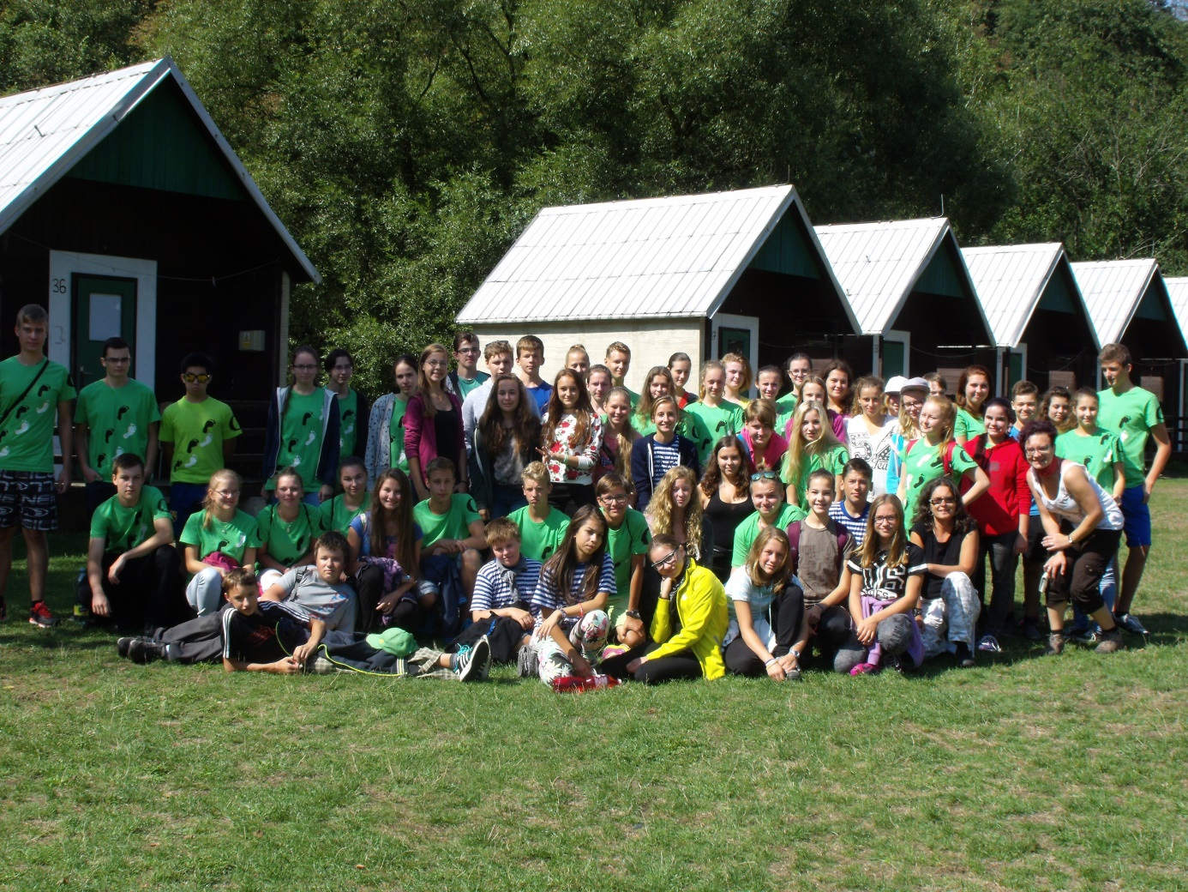

Odhalení pamětní desky prof. Kožmínovi 3. 10. 2015
I přestože jsme tu byli krátce, někteří z nás se s radostí zapojili k výpomoci při odhalování pamětní desky bývalému profesoru Kožmínovi.
Po úvodním slovu a odhalení desky se účastníci mohli občerstvit na rautu, kde jsme již netrpělivě čekali my. Roznášeli jsme jídlo, čaj, kávu či víno. A tak se naše třída poprvé mohla zapojit do významné akce školy.
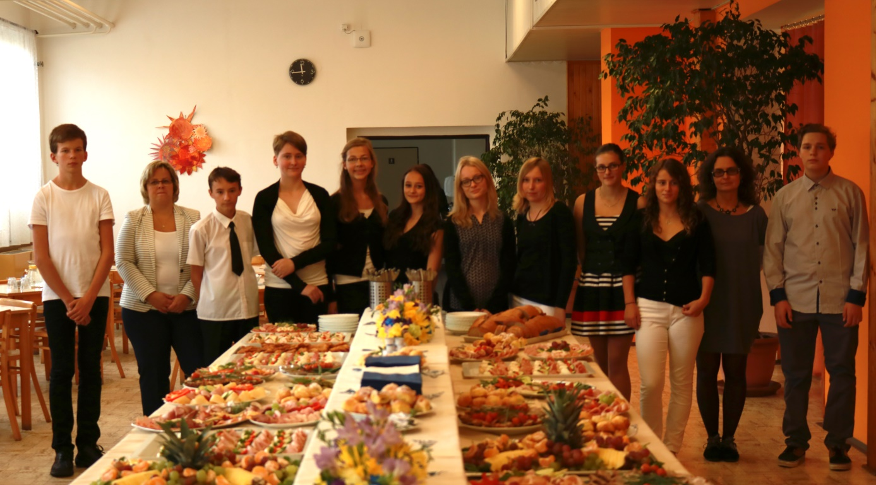
Imatrikulace 13. 11. 2015
Den, ve kterém jsme se oficiálně stali studenty Gymnázia T. G. Masaryka v Zastávce. Všichni jsme přišli do školy slavnostně oblečení. Každý si mohl vychutnat tu svojí chvilku slávy, když mu byl předán imatrikulační list před celou školou a oficiálně se tak stal studentem gymnázia. Následoval výchovný koncert, který jsme si všichni také moc užili. 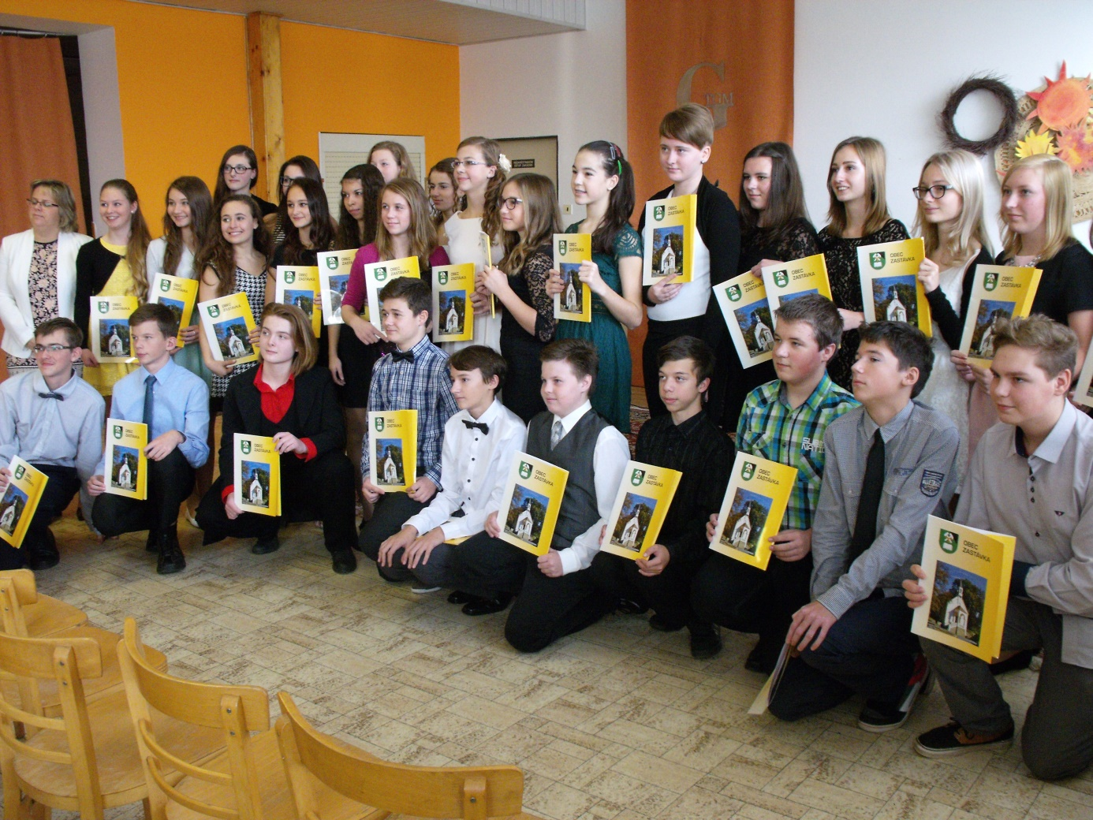
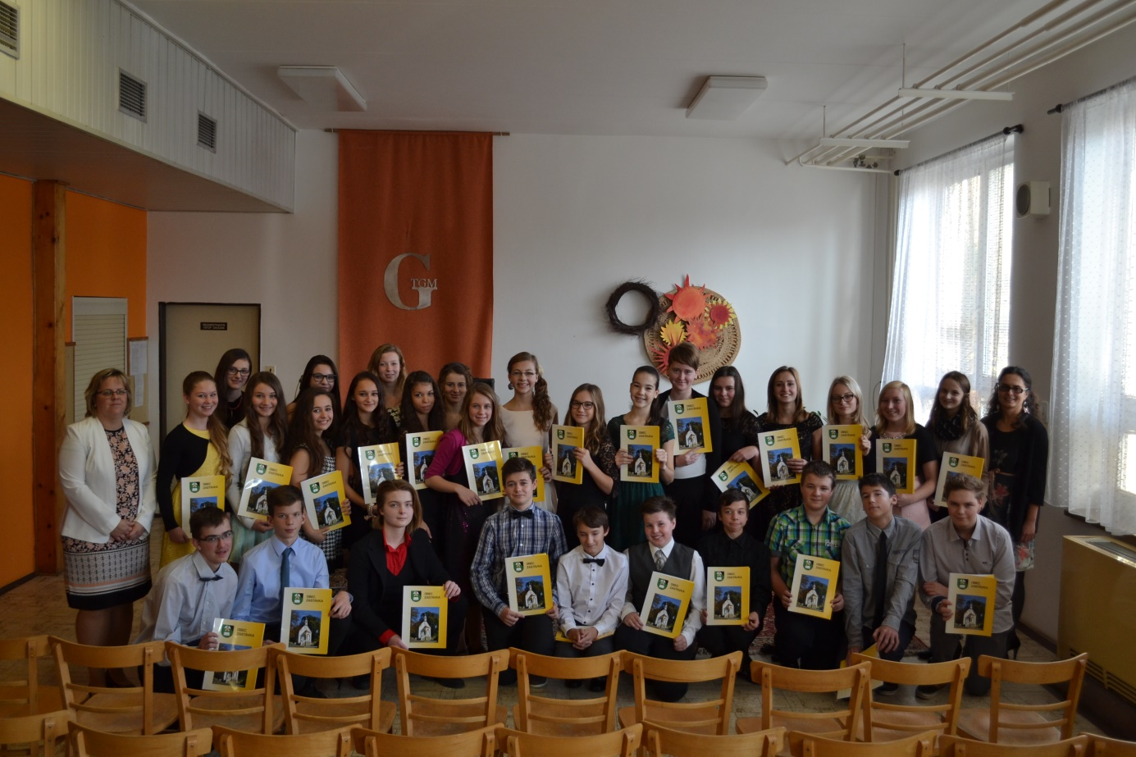
Mikuláš 4. 12. 2015
Sedíme poklidně v lavicích a najednou se ozvalo strašidelné a hlasité klepání. Věděli jsme sice, že pro nás má septima a třetí ročník na Mikuláše nachystaného něco speciálního, ale že až tak speciálního nikdo nečekal. Někteří z nás museli kvůli svým hříchům splnit ne zrovna příjemné úkoly, jako třeba strčit ruku do syrového kuřete, potřeným exotickou marinádou. I když to nezní pěkně, všichni jsme si tuto akci užili a bylo opravdu zábavné pozorovat i ostatní. Nikdo nevyvázl bez pomalovaného obličeje či nezgelovaných vlasů.
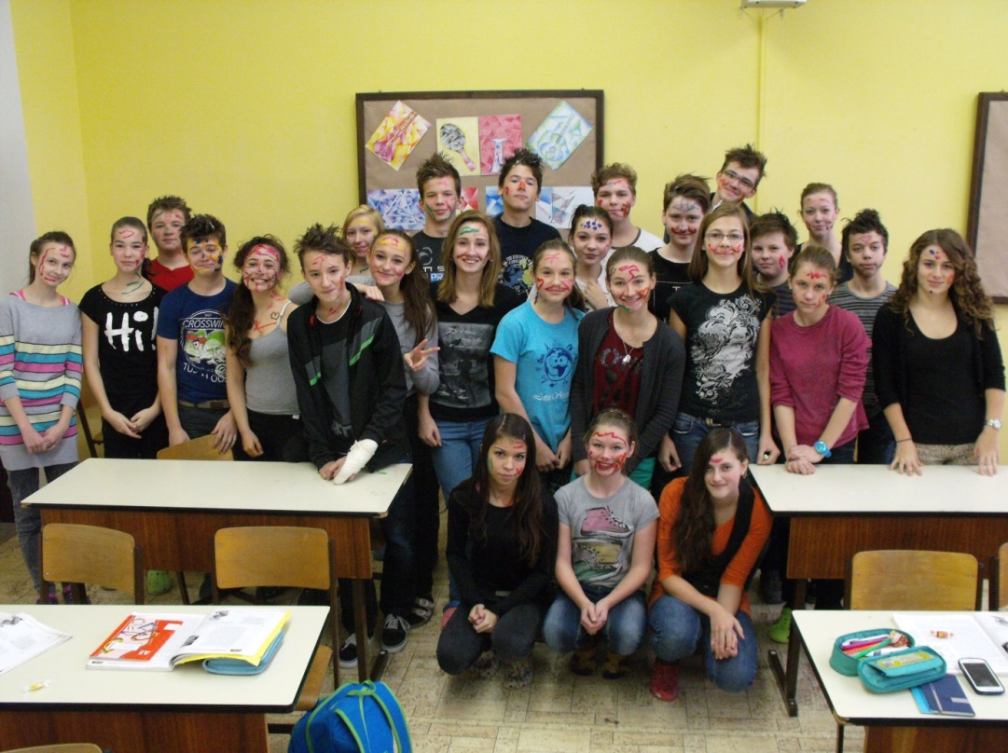

Vánoce primy 16. 12. 2015
Protože se mají Vánoce trávit s našimi nejmilejšími, rozhodli jsme se je oslavit společně. Sešli jsme se kolem šesté a vyrazili do nedalekého lesa nazdobit stromeček pochutinami, aby i zvířátka měla hezké Vánoce.
Nebyly by to pravé Vánoce bez pořádné hostiny, s kterou nám pomohly naše maminky a paní učitelky. Po skvělém jídle přišel čas na dárky. Každý si předem vylosoval jednoho z nás a anonymně mu potom nadělil dáreček. Společné zpívání písniček a hraní her nesmělo chybět. I když jsme nebyli vůbec unavení, přesunuli jsme se do tělocvičny, kde jsme měli nachystané spaní. Teď už byla zábava pouze na nás. U závodů ve spacácích jsme zůstali až skoro do rána. Přiznáváme, že výuka druhý den byla pro nás náročnější, než kdy jindy.
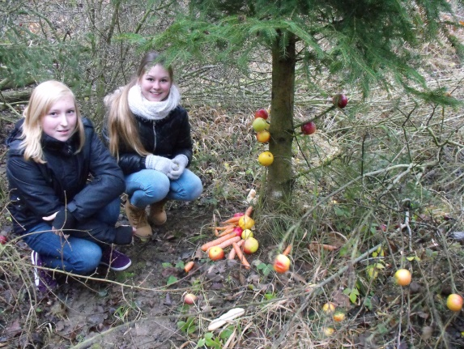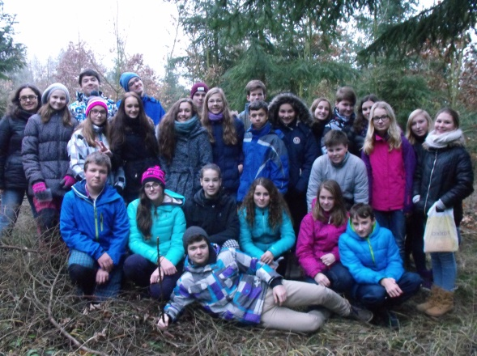
Zpráva z lyžařského kurzu primy na Slovensku 6. – 14. 2. 2016
Jako již tradičně, započal náš lyžařský výcvik nástupem do autobusu v sobotu ráno, na nádraží v Zastávce. Většina z nás měla vše pečlivě připraveno, oblečení, výbavu i peníze.
Dokonce p. Gajdušková si nezapomněla lyže a Pepa své oblíbené lyžáky. I pan Hejda byl, stejně jako my, připraven téměř dokonale. Vybral od všech účastníků bezinfekčnost a vyrazili jsme směr Dolný Kubín.
V ubytovně to krásně vonělo po záchodových mydýlkách, prostě radost přičichnout. Na samotce, kde se nás rozvalovalo sedm kluků, jsme měli i balkon, na kterém jsme ihned nejslabší článek našeho kolektivu zavřeli a udělali tak radost Pepovi.
Večeře byla přímo lukulská a po zaslouženém odpočinku jsme druhý den ráno vyrazili na sjezdovku. Po přebrodění bahenní lázně, alias parkoviště, jsme dorazili k prvnímu sněhu. Oblíbená taškařice našich lyžařských instruktorů, rozřazování, proběhla poté, co jsme se stokilovými lyžemi vystoupali do strmého vrchu a zažili tak stejný pocit, jaký zažil Radek Jaroš nejméně patnáctkrát.
Po zásluze jsme dostali místa ve třech družstvech a aktivní odpočinek, zvaný výcvik, mohl začít. Padajícího sněhu jsme za ten týden viděli víc, než v našich luzích a hájích za poslední tři zimy. Stejné to bylo i se všudypřítomnými dešťovými kapkami.
Nejkrásnější lyžařský den jsme zažili v termálních pramenech Bešeňová. Byl to jediný den, kdy jsme viděli víc než dva metry před sebe. Lyžování nám všem šlo na jedničku nebo nejhůře na jedna mínus. Ale v čem jsme se opravdu zdokonalili byla hra: městečko Palermo. Byli mezi námi takoví, kteří se změnili v nebohou babičku, ve skutečnosti silnou a nezávislou ženu. Tito chlapci byli vždy o krok před námi. Sára nám dokonce obohatila již tak bohatou slovní zásobu o ještě bohatší slovíčko a to ROZVŠUDEDÁTPRYČ.
Po náročném týdnu jsme opět nasedli do autobusu Vyhnalík a vyrazili zpět k našim domovům, abychom byli vyvrženi v Zastávce zpět do spárů našich milujících rodičů, kteří se na nás už notně těšili.
Nezbývá, než se již teď těšit na další taškařici, pořádanou naším milovaným ústavem.
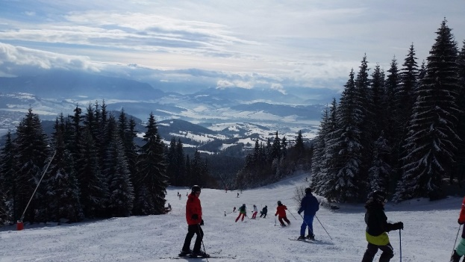
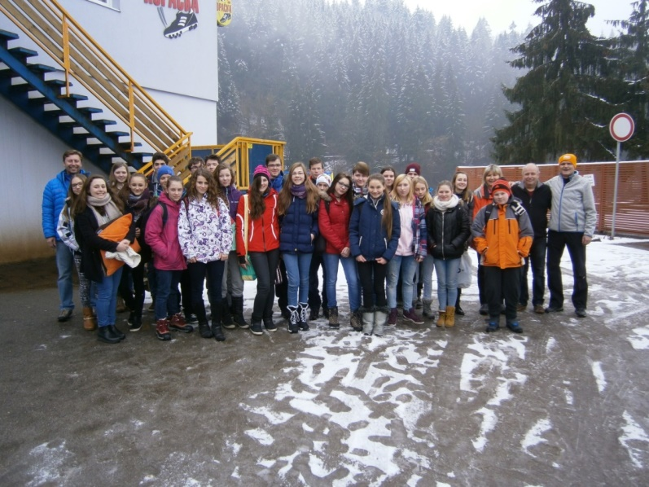
Štěpán Studýnka (prima)

Exkurze primy na SEV Kaprálův mlýn 10. 3. 2016
V úterý 10. března 2016 se žáci primy zúčastnili exkurze ve Středisku ekologické výchovy Kaprálův mlýn. Exkurze byla zařazena v rámci Školního vzdělávacího programu předmětu fyzika, konkrétně měla za úkol shrnout a rozšířit poznatky o energii a tepelných jevech.
Velmi zajímavý je již příběh samotné budovy střediska, která nedávno prošla rozsáhlou rekonstrukcí, při níž bylo využito ekologicky šetrných postupů a přírodních materiálů. Objekt se tak vyznačuje vysokou ekologickou šetrností provozu za použití nejlepších dostupných technologií. Většina z těchto technologií nám byla představena a žáci se pak mohli rozdělit do skupinek, v nichž se s nimi podrobněji seznámili. Měřili například, kterou částí okna nejvíce uniká teplo, účinnost solárních panelů, určovali, který ze způsobů ohřevu vody je ekonomicky nejvýhodnější, seznámili se tzv. rekuperátorem. Své závěry pak prezentovali ostatním spolužákům.
Závěrečnou část programu tvořila fiktivní hra, při které měli žáci s přidělenými finančními prostředky co nejefektivněji zrekonstruovat starý dům, který zdědili. Čím více energeticky úsporných opatření provedli, tím více se snížily náklady na provoz domu a o to víc prostředků měli na další vylepšování rekonstrukce.
Celý den strávený v Kaprálově mlýně byl velmi inspirativní a především ukázal žákům tak potřebné využití naučených poznatků v praxi.

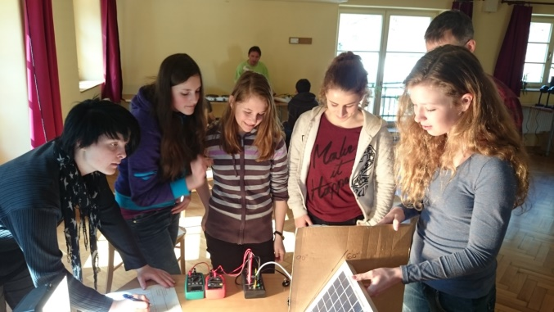
Mgr. Radek Hakl
Apríl 1. 4. 2016
Protože jsme třída plná vtipu, nemohli jsme si na tak významný den jako je Apríl odpustit nějakou vylomeninu. V matematice jsme si trochu přispali, a dokonce jsme nezapomněli ani na ranní hygienu. Do češtiny jsme zase přišli oblečeni jenom v růžové. Paní učitelka totiž přímo “miluje“ tuto barvu.
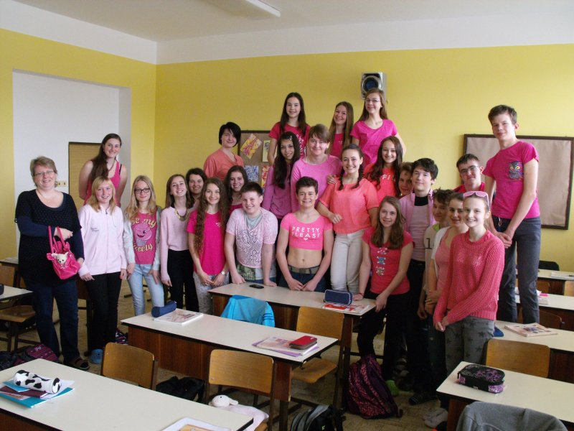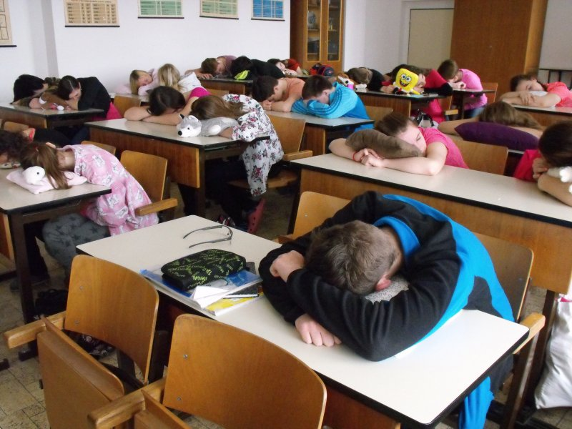

Majáles 6. 5. 2016
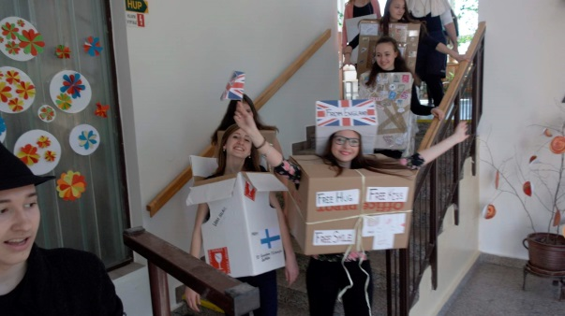
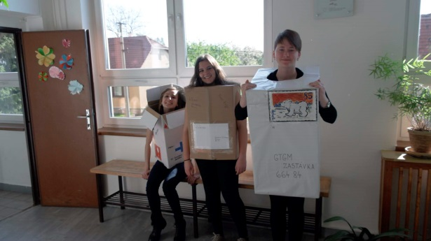
Téma cesta kolem světa? Žádný problém, naše skvělá třída si poradí se vším. Paní učitelka pošťačka a my jako poštovní balíci. V těchto kostýmech jsme plnili nejrůznější úkoly připravené septimou a třetím ročníkem.

Školní výlet do Borové u Poličky 21. – 23. 6. 2016
Na školním výletě jsme jako třída strávili skvělé tři dny. S velkými batohy jsme nastoupili v Zastávce na vlak směr Svitavy. Zde jsme navštívili muzeum praček a vláčků a poslechli si velmi zajímavou přednášku na téma Schindlerův seznam. Poté jsme dostali čas na oběd a rozchod, a abychom se nenudili, paní učitelky vymyslely hru Dědeček měnil, až vyměnil, která spočívala v tom, že musíme počáteční předmět (u nás to byla magnetka), vyměnit za co nejcennější věc. Někteří se zvládli dopracovat až k parfému. Do campu Borová u Poličky jsme se opět dopravili vlakem, kde jsme se ubytovali a zbytek dne strávili u bazénu.
Následující den jsme se vydali na hrad Svojanov. A protože nás sluníčko velmi unavilo, přesunuli jsme se opět do campu. Zde někteří skákali šipky do bazénu, jiní zase dali přednost opalování či minigolfu.
U bazénu se nám líbilo tak moc, že jsme mu poslední den dali dokonce i přednost před výletem do Poličky. Odpoledne jsme se tedy naposled usušili, hodili batohy na záda a vlakem odcestovali zpět do Zastávky. Výlet jsme si všichni moc užili a doufáme, že takhle skvělé budou všechny naše výlety.
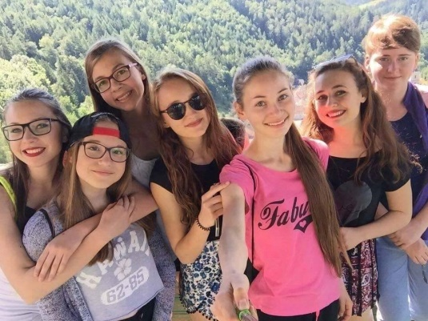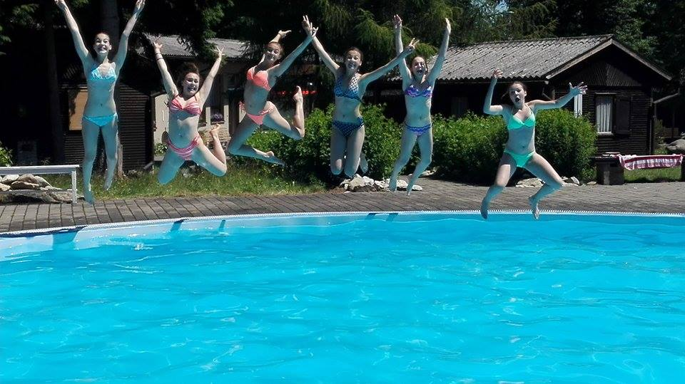

Závěrečné spaní ve škole 28. 6. 2016
Na večer jsme se sešli, abychom si ještě užili společně strávený čas, než začnou prázdniny. Ochotné maminky nám opět připravily spoustu dobrot, takže o jídlo nebyla nouze. V návaznosti na školní výlet jsme zhlédli film Schindlerův seznam. Zahráli jsme si pár her, zalezli do spacáku a pokračovalo velmi dlouhé povídání a shrnutí celého školního roku.
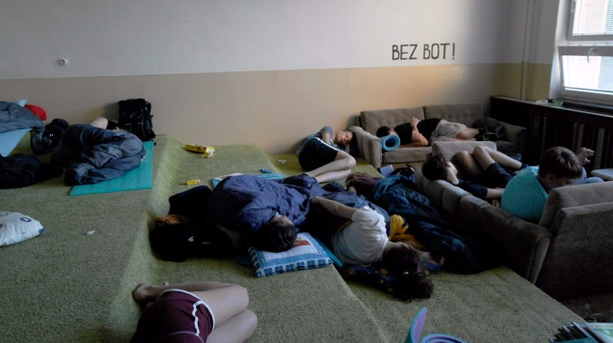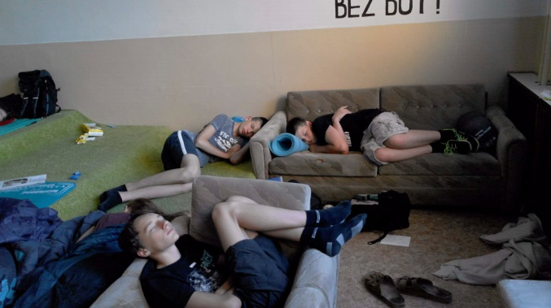
Konec roku v primě 30. 6. 2016
A je to tady! Konec školního roku. Vysvědčení rozdáno, květiny pro paní učitelku předány. Každý netrpělivě čeká na prázdniny. Nastává loučení formou velkého objetí, které je důkazem našeho skvělého kolektivu a báječné třídní. Tak ahoj za dva měsíce!
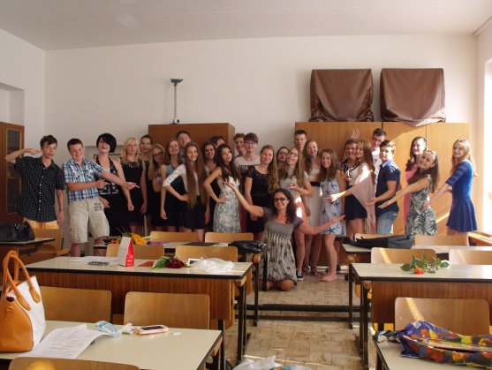

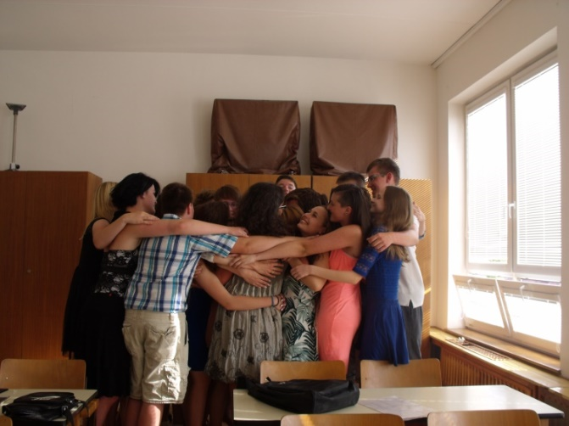

Myslíte, že se ty děti u nás trápí?

PhDr. Petr Kroutil, ředitel školy

